Examensarbete
vid CSC, KTH
Svensk titel
Engelsk titel
Jonas Frogvall
frjo02@kth.se
Exjobb i: exjobbsämne
Handledare: Stefan Arnborg
Examinator: Stefan Arnborg
Uppdragsgivare: Sigma
Svensk titel
Sammanfattning
Svensk sammanfattning.
Sammanfattningen på det språk rapporten är skriven på placeras först.
Engelsk titel
Abstract
Engelsk sammanfattning.
Om båda sammanfattningarna får plats på en sida, placerar du dem på samma sida. Sätt annars den andra på en ny sida.
Förord
Förordet sätter du på ny sida. Du behöver inte ha förord.
Innehållsförteckning
Bakgrund 2
Testnivåer 2
Enhetstest 2
Integrationstest 2
Systemtest 2
Acceptanstest 2
Regressionstest 2
State of art, temporär titel 3
Testautomatisering 3
Datadriven testning 3
Nyckelordsdriven testning 4
Beteendedriven testning 4
Testdriven utveckling 4
Beteendedriven utveckling 5
Testverktyg 5
Verktyg för att driva test 5
Verktyg för att styra GUI 5
Problembeskrivning 8
Research, temporär titel 9
Testverktyg 9
Bräcklighet 9
Lättlästhet 10
Litteraturlista 12

Bakgrund

Testnivåer
Testa mjukvara kan man göra på olika nivåer. Vanligtvis är tester uppdelade i enhetstest, integrationstest, systemtest, och acceptanstest (Dustin et al. 1999; Craig & Jaskiel 2002; Burnstein 2003). Syftet med de olika testnivåerna är att undersöka och testa mjukvaran från olika perspektiv och hitta olika sorters defekter (Burnstein 2003).

Enhetstest
Mjukvarans minsta komponenter kallas för enheter. Traditionellt ses funktioner och procedurer som enheter, medan man i objektorienterade språk kan syfta till metoder och klasser/objekt. Även små komponenter eller bibliotek kan ses som enheter. Målet med enhetstester är att hitta funktionella och strukturella fel i dessa enheter.
Fel som uppstår i enhetstest är ofta enkla att lokalisera och reparera eftersom de bara rör en enhet åt gången (Burnstein 2003). Det är därmed billigast att leta efter och laga defekter på enhetstestnivå.

Integrationstest
När man kombinerar olika enheter till grupper av enheter, så får man s.k. subsystem eller kluster. Målet med integrationstest är att verifiera att dessa subsystem fungerar som de skall och att kontroll- och dataflödet mellan de olika komponenterna beter sig korrekt (Burnstein 2003).

Systemtest
Kombinerar man alla subsystemen så får man det slutgiltiga systemet, det vill säga applikationen så som kunden skulle se den, om den släpptes där och då. Systemtest validerar både funktionella och ickefunktionella kvaliteter hos systemet. Målet är att verifiera att systemet fungerar som det skall i sin sammansatta form (Burnstein 2003).

Acceptanstest
Acceptanstestsnivån finns där för att kontrollera att en produkt uppfyller kundens krav. Acceptanstest borde utvecklas i samarbete med kunden för att verifiera att produkten uppfyller de mål och förväntningar som kunden har. I vissa fall är det inte möjligt att arrangera kundspecifik acceptanstest och då brukar man dela upp acceptanstesten i två faser, alfa- och betatestning. Under alfafasen så testas produkten av ev. kunder och medlemmar av utvecklingsorganet på utvecklingsorganets premisser. Efter defekter man funnit under alfafasen rättats till, så skickas produkten ut till ett urval av användare som använder produkten i de miljöer den färdiga produkten kommer köras i och rapporterar de defekter de finner (Burnstein 2003).

Regressionstest
Syftet med regressionstest är att verifiera att ändringar i mjukvaran inte har fått nya defekter att uppstå eller att element som fungerade tidigare inte upphör att fungera. Regressionstestning är inte en testnivå, utan något som kan utföras i alla nivåer. Regressionstestning är särskilt viktigt när ett system släpps flera gånger. Funktionaliteten som fanns i en tidigare utgåva skall fortfarande fungera även efter att ny funktionalitet lagts till och att verifiera detta kan vara väldigt tidskonsumerande (Burnstein 2003).

State of art, temporär titel

Testautomatisering
La la la.

Datadriven testning
Ett av problemen med simpla testskript är att all data finns i skripten. Detta gör det svårt att underhålla, då man måste in i själva skriptkoden för att ändra i data och det krävs programmeringsvana för att skriva nya test. Dessutom leder återanvändning av skriptkod i flera skript till att om systemet förändras så måste alla skript skrivas om (Strang, 1996; Nagle, 2000).
Om man istället bryter ut datan ur skripten och kör testkod med extern data, så kan datan skrivas på sådant sätt att det blir lätt även för ickeprogrammerare att lägga till ny data. Detta kallas datadriven testning och redigeras vanligtvis med hjälp av kalkylblad (Strang, 1996; Fewster och Graham, 1999; Nagle, 2000; Kaner et al., 2001; Rice, 2003; Mugridge och Cunningham, 2005).

Redigering och lagring
En av fördelarna med att använda kalkylblad är att test- och affärsfolk oftast redan är bekanta med att använda dem och har dem tillgängliga (Mudrigde och Cunningham, 2005; Laukkanen, 2006).
Kalkylblad kan lagras tabbseparerat (tab-separated-values, TSV), kommaseparerat (comma-separated-values, CSV) eller med kalkylprogrammets egna format. TSV eller CSV är behändiga då de är lätta att bearbeta med en egen parser, medan kalkylprogrammens egna format är svårare. Nackdelen med TSV och CSV är att när man öppnar sådana filer med ett kalkylprogram så blir vissa indata autorättade av programmet och därmed skrivs datan sönder (exempelvis så rättar Microsoft Excel ”1.4.3” till ”1.4.2003”). Den enklaste lösningen för att undvika detta är att lagra datan i programmets egna format och sedan exportera färdiga testdata till TSV eller CSV (Laukkanen, 2006).
Andra tänkbara metoder att spara och parsa datan på är HTML och XML. Bird och Sermon (2001) och Bagnasco et al. (2002) rapporterar goda erfarenheter av XML för lagring av testdata. Laukkanen (2006) medger att XML har vissa goda egenskaper, men tycker att om man skall bygga ett separat testdesignsystem så är det bättre att bygga en databas med ett webbgränssnitt, då man får central lagring på köpet.

Bearbetning
Moderna skriptspråk gör det enkelt att parsa testdata lagrad i TSV eller CSV. Det räcker med några få rader kod för att läsa in rader med data och lagra olika fält i lokala variabler för att sedan köra test med dem (Laukkanen, 2006).

För- och nackdelar
Huvudfördelen med datadriven testning är att det är enkelt att tillverka och köra många testvariationer (Strang, 1996; Fewster and Graham, 1999; Kaner et al., 2001; Laukkanen, 2006). Det krävs ingen programmeringserfarenhet för att lägga till nya testdata eller test som liknar tidigare test (Kaner, 1997).
En annan fördel är att man kan skapa och designa test redan innan en implementation eller ett testsystem finns (Strang, 1996; Pettichord, 2003) och man kan alltid falla tillbaka på manuell testning om ett verktyg för automatiserad testning aldrig tas fram (Laukkanen, 2006).
Slutligen underlättar datadriven testning för underhåll av testen. Det är ofta tillräckligt att ändra antingen i testdatan eller i testkoden och man kan dela upp ansvaret för dessa mellan olika personer (Strang, 1996; Kaner, 1997; Marick, 1997; Kaner et al., 2001; Rice, 2003).
En stor nackdel och begränsning är att nya test antingen kräver att de är skrivna på samma sätt som tidigare test. Om inte så krävs det att man måste implementera ett nytt skript för körning, vilket i sin tur kräver att man har programmeringskunskaper (Laukkanen, 2006). Om man, till exempel, har ett skript som läser in ett tal, en operator, ett till tal och det förväntade resultatet för att sedan utföra testet (t.ex. 2 + 4 = 6) så behöver man skriva ett nytt skript om man vill läsa in ett mer komplicerat tal (t.ex 7 * 8 + 12 = 68). Generellt så är testdata och körningsskript duplicerade för flera olika test och behöver synkroniseras om något ändras i den ena av dem (Laukkanen, 2006).
En annan nackdel är att det krävs programmeringsvana för att bygga upp och underhålla testsystemet i sig (Fewster och Graham, 1999).

Nyckelordsdriven testning
Fördelarna med datadriven testning hålls tillbaka av att testen inte kan variera i form, enbart data, såvida man inte skriver nya skript, vilket kräver programmeringskunskaper. En lösning på denna begränsning är nyckelordsdriven testning. Det innebär att man inte bara flyttar ut testdatan ur testskripten, utan även direktiv för hur datan skall användas och tolkas (Fewster och Graham, 1999; Kaner et al., 2001). Direktiven kallas för ”nyckelord” och de går att använda för att fritt konstruera testfall. Idén bakom datadriven testning gäller även för nyckelordsdriven testning, dvs. att läsa data från externa filer och köra test baserat på den datan (Laukkanen, 2006). Fewster och Graham (1999) kallar nyckelordsdriven testning för den naturliga utvecklingen av data-driven testning.

Redigering och lagring
Det är ingen egentlig skillnad i hur man redigerar och lagrar nyckelordsdriven testdata och nyckelord, gentemot datadriven testdata (Laukkanen, 2006).

Bearbetning
Skillnaden mot datadriven testning, när det kommer till parsning är att man måste tolka nyckelord och exekvera händelser baserat på detta (Fewster och Graham, 1999). Laukkanen (2006) rekommenderar att man implementerar en funktion för varje nyckelord och placerar dem i ett externt testbibliotek. På detta sätt bevarar man modulariteten.

Nyckelord på flera nivåer

För- och nackdelar

Beteendedriven testning

Testdriven utveckling
Test-driven development (TDD) går i korthet ut på att man skriver sina enhetstest före man skriver sina enheter. Man skriver ett test som inte går igenom, rättar till koden för sin enhet tills den går igenom, refaktorerar och skriver därefter ett nytt test som inte går igenom, rättar till koden, refaktorerar och fortsätter på samma sätt tills man inte kan komma på fler exempel som inte går igenom (Beck och Andres, 2005).
Hur mycket kod skall man då implementera i varje steg? Exakt så lite som möjligt. Man begår de synder som behövs för att testen skall gå igenom med så lite ansträngning som möjligt. Man skall inte oroa sig för att koden blir ful eller för att det skall uppstå duplikationer. Detta löser man i refaktoreringssteget (Beck och Andres, 2005).
Om vi, som exempel, vill implementera en funktion som tar två tal och adderar dem till varandra, så kanske vi börjar med att skriva ett test som adderar 4 och 6, där vi förväntar oss värdet 10. Med minsta möjliga ansträngning så skriver vi en funktion som returnerar talet 10. Funktionen gör inget annat. Testet går igenom och det finns ingenting att refaktorera, då funktionen består av endast en rad. Vi skriver sedan ännu ett test. Den här gången adderar vi 2 och 4 och kör våra test. Funktionen returnerar bara 10, så vårt andra test går inte igenom. Vi skriver då om koden till att istället lägga ihop de två variablerna och kör igen, testen går igenom. I och med att addition redan finns implementerat i de flesta programmeringsspråk så blir inte just det här exemplet jätteavancerat, men tanken är att man fortsätter på samma sätt tills allt man kan tänka sig går igenom. Skriv om med ett snyggare exempel. Använd kod för att demonstrera. Ger fler sidor och är enklare att förstå.

Beteendedriven utveckling
Behaviour-driven development (BDD)

Testverktyg

Verktyg för att driva test

JUnit
JUnit är ett verktyg för enhetstest av Javaapplikationer. Här ser det väl lite väl tunt ut?

Robot Framework
Robot Framework är ett verktyg för automatisering av acceptanstest och acceptanstestdriven utveckling. Tre olika sorters syntax för att skriva test stöds, nyckelordsdrivet, datadrivet eller beteendedrivet.

Cucumber
Cucumber är ett beteendedrivet testverktyg för automatiserade acceptanstest. Det påminner mycket om Robot Frameworks sätt att skriva beteendedrivna test, med den visuella skillnaden att man valt att implementera nyckelordshanteringen med Javas Annotations, istället för att ha med nyckelordshanteringen i den motsvarande feature-filen. Cucumber har Annotations som stödjer över 40 språk, vilket kan öka läsförståelsen eller uttrycksmöjligheten för personer som inte förstår engelska. Se över!

Verktyg för att styra GUI

FEST-Swing
FEST-Swing är ett verktyg utvecklat i Java som testar grafiska användargränssnitt skrivna i Java, och mer specifikt skrivna med Swingklasser. FEST söker efter komponenter genom att antingen gå på deras lokala namnattribut eller genom att söka genom samtliga komponenter av en angiven typ och matcha ett eller flera av dess attribut mot förbestämda värden. Det finns sedan möjlighet att interagera med dessa komponenter på olika sätt, t.ex. genom att klicka på dem eller fylla i ett värde i ett fält.
När test körs så startar FEST applikationen som skall testas, och tar sedan över kontrollen över mus och tangentbord, för att styra gränssnittet. Detta gör att man kan se hela förloppet av testet, om så önskas. Det finns också möjligheten att ta en skärmdump när ett test går fel, så att en testare i efterhand kan se hur det såg ut då testet gick snett.

Project Sikuli
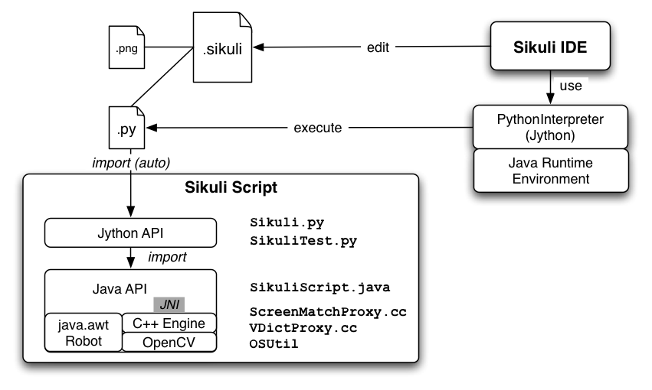
Sikuli Script är ett Jython- och Javablibliotek som automatiserar GUI-interaktion genom bildmatchning för att styra tangentbord och mus. Dess kärna är ett Javabibliotek bestående av två delar: java.awt.Robot, som fångar upp tangentbords- och mushändelser och en C++-motor baserad på OpenCV som söker av skärmen för att matcha mot bilder. C++-motorn kopplas till Java via JNI. Ovanpå det hela körs ett lager av Jython som är där för att användare skall kunna skriva enkla skript, men det går även bra att importera biblioteket i din Javaapplikation och skriva test-/automatiseringskod direkt i Java istället.
Ett sikuliskript är en mapp som innehåller en Pythonfil med kod, samt alla bilder som används av skriptet. Mappen kan även innehålla en html-fil, då Sikulis IDE automatiskt sparar ned en webbversion av skriptet, för enkel publicering.
Med Project Sikuli följer ett IDE, Sikuli IDE, som bistår med verktyg och stöd för att skriva sikuliskript enklare. IDE:t förenklar väsentligt tagandet av bilder för skärmen. När Sikuli IDE kör så lyssnar den på en global tangentbordskombination (Ctrl+Shift+2) och när denna trycks ned, så minimerar IDE:t sig, för att sedan frysa skärmen eller skärmarna. Man markerar sedan ett stycke av skärmen med musen och en bild sparas, med ett interaktionsankare i bildens mitt. Vill man kan man sedan i Sikuli IDE redigera bildens ankare att hamna någon annanstans än i mitten (för att försäkra att Sikuli klickar på rätt ställe t.ex.).

UISpec4J
UISpec4J är väldigt likt FEST-Swing. Det är skrivet i Java, testen skrivs i Java och sökningen efter komponenter är snarlik. UISpec4J söker också efter komponenter baserad på dess namnattribut eller, alternativt, söker den igenom alla komponenter (till skillnad från FEST som söker igenom ett urval) och jämför attribut. Vill man jämföra attribut som är unika för en viss komponent, så får man kasta komponenten till rätt sorts komponent och själv se till att försäkra sig om att det ClassCastException, som kastas om komponenten inte var av rätt typ, tas omhand om.
En stor skillnad mellan FEST-Swing och UISpec4J är det sätt som UISpec4J hanterar själva testprocessen på. UISpec4J implementerar något de kallar en WindowInterceptor, som fångar upp de fönster som applikationen genererar och kör alla test i bakgrunden. Detta gör att testen körs snabbare, men man kan inte visuellt bekräfta att saker går rätt till. Vill man försäkra sig att en textruta blir röd om man skriver in fel värden i den, så måste man skriva ett test som utröner att så är fallet. Man kan dock argumentera för att ett sådant test borde finnas i vilket fall.

Problembeskrivning
”Kan man verifiera ett program - avsett för att verifiera testares testkompetens - på ett sådant sätt att en ickeprogrammerare kan avgöra att kraven på programmet är rimliga?”
Testning av programvara är fundamentalt för att verifiera att den fungerar som den skall och att den uppfyller specifikation och krav framtagna av kunden.
Men hur vet man att de test som utvecklarna tagit fram är korrekta? Om kunden inte själv är programmerare och kan läsa kod, hur vet han att de test som presenteras för honom är rimliga? Bara för att test utförts så betyder det inte att de testar rätt saker eller bekräftar önskad funktionalitet.
Hur överkommer man denna klyfta mellan utvecklare/testare och kunden? Kan man skriva kod på ett sådant sätt att det för kunden framstår som ren skrift? Om så, vilka verktyg behöver man för att realisera detta?
Jag kommer i det här arbetet att analysera och jämföra några verktyg som kan användas för att uppnå detta mål.

Research, temporär titel

Testverktyg

Bräcklighet
Ett stort problem med automatiserade end-to-end-test, är att de är bräckliga. Project Sikuli är ett mycket bra exempel på hur lätt det är att ha sönder ett av dess test, utan att ändra i funktionalitet. Byter man t.ex. färg på en knapp, så kommer den gamla bilden av knappen inte längre att matcha den nya. Detta medför att mycket små ändringar kan kräva att väldigt många test skrivs om. Att just Sikuli är extra bräcklig beror ju naturligtvis på att det fullt utgår från programmets utseende. Är programmet designat på ett sådant sätt att det körs på olika språk, beroende på plattformens nationella inställningar, eller om färgscheman, teckensnitt, etc. beror på plattformen, så kommer testet gå sönder bara man kör det på en annan dator än den man designade testet på.
FEST och UISpec4J hittar komponenter på ett annat sätt, genom att antingen titta på deras namn – som då måste ha satts av den som programmerade komponenten och vara känt för den som skriver testkoden – eller genom en sökning genom alla komponenter och därefter matcha dem med olika attribut. Detta gör ju att ändring av teckensnitt eller knappfärg inte påverkar testen, såvida dessa inte är en del av matchningen i sökningar, men det gör det ju inte heller helt säkert. Programmeraren kan få för sig att döpa om en komponent, utav en eller annan anledning, och då kommer alla test som använder sig av den komponenten haverera och behöva skrivas om. En annan sak som kan ha sönder ett test är om matchningen efter en komponent helt plötsligt genererar fler än ett alternativ. Om man tänker sig att man har en panel där man har en lista som listar anställda på ett företag. Bredvid listan har man knapparna ”Lägg till”, ”Redigera” och ”Radera”. Det kan finnas andra knappar med samma text på andra paneler i programmet, som inte syns just nu, och vill vi söka efter en knapp med texten ”Lägg till” och sedan klicka på den, så måste vi se till att även kolla att knappen är synlig, för att inte riskera att hitta andra komponenter med samma text. Vi vill antagligen försäkra oss om att vi hittar en knapp också, och inte en komponent av en annan typ. I FEST är detta ganska enkelt, då de använder sig av Generics.
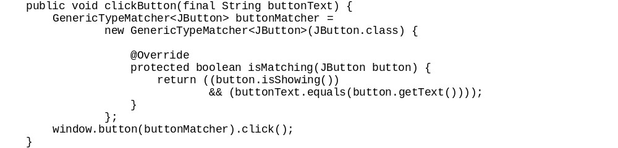Genom att deklarera redan när vi skapar objektet textMatcher att det är en JButton så behöver vi inte oroa oss för att vi får fel sorts komponent, så FEST bara kommer söka i komponenter av klassen JButton eller dess subklasser [Kontrollera att detta är sant]. Detta ger oss också direkt tillgång till fält som är unika för JButton, som t.ex. getText(). Sedan kontrollerar funktionen huruvida knappen är synlig och har rätt text och när vi hittat en och endast en komponent så klickar vi på den.
I UISpec4J så är det lite krångligare, då Generics inte används, utan man får istället själv kontrollera vad man får in för objekt.
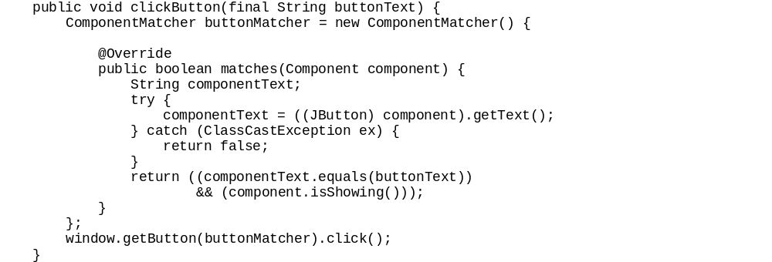Vad man då istället gör är att man försöker kasta komponenten till en JButton och misslyckas det så fångar man upp det ClassCastException som kastas och returnerar falskt, då komponenten uppenbarligen inte var den vi letade efter. Utöver det så är det i princip exakt samma kod som för FEST.
När det sedan visar sig att kunden vill ha separata listor för de som jobbar på Örebrokontoret och de som jobbar på Stockholmskontoret, men fortfarande vill ha dem listade på samma panel, så uppstår ett problem. I början verkar det enkelt. Programmeraren skalar ned storleken på den första listan, döper om den till Örebro och slänger in en ny listkomponent under den första och döper den till Stockholm. Han lägger sedan till tre nya knappar, ”Lägg till”, ”Redigera” och ”Radera”, precis intill Stockholmstabellen. Han binder knapparna till funktioner som interagerar med Stockholmslistan och kör testen och upptäcker att helt plötsligt så går de inte igenom. Det finns nu nämligen fler än en knapp som har texten ”Lägg till” och är synlig. Man behöver då antingen hitta en annat unikt attribut att jämföra med, eller börja använda sig av komponentnamn för sökning, istället för att söka på knappens text.
Är det samma programmerare som skriver koden som skriver testen så är det inte svårt att ge alla komponenter ett namn och sedan söka på det, men är det en helt annan person som skriver testkoden och inte känner till komponentnamnen så blir det klurigare. Han kommer antingen behöva dokumentation som listar komponenternas namn på ett överskådligt vis, eller leta efter komponentnamnen i koden. Båda alternativen är suboptimala, då de är ineffektiva och dyra [Uppbackning]. Att hitta ett ytterligare attribut som testkodsskrivaren kan se direkt på skärmen är inte heller lätt, såvida man inte gör en synlig skillnad på de båda komponenterna, t.ex. genom att färga den ena röd och den andra grön. Är knapparna lika så är det svårt att komma på andra attribut att jämföra med än texten på knappen och huruvida den är synlig. Är bara den ena knappen aktiv, så kan man förstås även kontrollera isEnabled(), men det skulle antagligen inte fungera i det här fallet. [Nu finns risk att jag lyckats deraila för mycket, men omskrivningar behövs väl oavsett med tiden].
Bräcklighet är ett allmänt problem för test på den här nivån (referens), och inte något som är lätt att komma runt. [Nu stannar jag här i nuläget för att inte fastna och skriva i cirklar, bättre att fortsätta skriva på något annat, när jag har farten uppe]

Lättlästhet
Att utvärdera hur lätt något är att läsa är inte trivialt, utan resultatet kommer variera från person till person. Det jag finner lätt att läsa kan av någon annan anses krångligt. Ta javakod som exempel. Jag, som van programmerare, känner att javakod är begripligt och i de flesta fall väldigt lätt att förstå, i synnerhet om koden är ren och städad med tydliga variabelnamn, medan t.ex. min mor, som är busschaufför och knappt klarar av att skicka ett mejl utan hjälp, inte skulle ha en chans att läsa och förstå samma kod. I och med att resultatet är så subjektivt så har jag valt att jämföra det tre verktyg, som jag använt för att skriva acceptanstest i detta arbete, genom att göra en enkät med några exempel från vartdera verktyg. Jag har sedan låtit folk med olika mängd programmeringsvana och av olika åldrar fylla i enkäten.
För varje verktyg har det skrivits en implementation av tre olika acceptanstestscenarion, som alla utför samma test. Se Appendix A.
Resultatet varierar som befarat mellan olika personer, då lättlästheten är subjektiv.
Ur hela urvalet så anser sig 60% förstå JUnit, 70% förstå Robot Framework och 100% förstå Cucumber.
55% anser att Cucumber är mest lättläst, medan 30% anser att JUnit var lättast och 15% tyckte att Robot Framework var lättast.
Bara 5% anser att Cucumber var svårast, medan 60% anser JUnit svårast.
Av de som anser JUnit vara enklast, så anser sig 67% ha hög programmeringsvana, medan bara 9% av de som föredrog Cucumber anser samma sak.
Av personer under 30 år föredrog 45% Cucumber, medan 67% av personer äldre än 29 år föredrog densamma.
De motiveringar som de personer som valt ut Cucumber som mest lättläst har gett har gått i linje med att det är lättast för att det är närmare ett riktigt språk än något av de andra alternativen.
De som angett JUnit som mest lättläst har motiverat det med att de känner igen kodlogik eller att man kan se vad koden faktiskt gör och därmed vet att det inte blivit någon tolkningsmiss på vägen. Det första kan med fördel förklaras med att folk som har hög programmeringsvana är van att läsa kod och att förståelsen för kod finns intuitivt. Huruvida det finns eller inte finns tolkningsfel är irrelevant i situationen, då det bara handlar om hur lätt det är att förstå vad som borde hända, inte vad som faktiskt händer bakom kulisserna.
Om man återgår till problembeskrivningen från kapitel X så var det sagt att vi vill brygga förståelsen mellan kund och utvecklare, där kunden inte nödvändigtvis har någon erfarenhet alls av att läsa kod. I och med att alla som fyllt i enkäten har ansett sig förstå Cucumber, och 95% har påstått att det är lättare att läsa och förstå än åtminstone ett av de andra två alternativen, så framstår Cucumber, åtminstone i aspekten lättlästhet, som ett bra alternativ.

Litteraturlista
Andersson, P. 1999. Testing algorithms. Journal of algorithms, Vol. 4, 1999, s. 217–223.
Angel E. 2011. Computer graphics, a top down approach. Prentice Hall. ISBN 123456789.
Modern och välkänd lärobok i datorgrafik som används vid KTHs kurser.
Morkes J. och Nielsen J. 1997. Consise, scannable, and objective: how to write for the web. http://www.useit.com/papers/webwriting/writing.html
Artikel av bl.a. webbgurun Jakob Nielsen om hur webbsidor bör skrivas. Beskriver två experiment med läsning av webbsidor.
Pettersson, A. 2000. Att skriva vetenskapliga rapporter. Studentlitteratur. ISBN 123456789
Detta är en fejkad bok som inte finns.

Legend:
Böcker jag har hemma.
Juha Rantanen
Pecka Laukkanen

